**ΚΑΤΗΓΟΡΙΕΣ ΑΣΚΗΣΕΩΝ ΣΤΗ ΔΥΝΑΜΙΚΗ ΣΤΕΡΕΟΥ ΣΩΜΑΤΟΣ**

**Α. Σώμα που εκτελεί μόνο περιστροφική κίνηση (ΣF=O και Στ=Ιαγ)**

**Α1.Με σταθερή γωνιακή επιτάχυνση**

Αν η συνισταμένη των ροπών είναι σταθερή ,τότε και η γωνιακή επιτάχυνση είναι σταθερή.

|  |  |
| --- | --- |
| 1)Ο οριζόντιος δίσκος του διπλανού σχήματος έχει μάζα Μ=8Kg και ακτίνα R=0,5m,  είναι αρχικά ακίνητος και μπορεί να περιστρέφεται χωρίς τριβές γύρω από κατακόρυφο ακλόνητο άξονα  που διέρχεται από το κέντρο του. Από τη χρονική στιγμή t=0 και μετά ασκούμε στην περιφέρεια του δίσκου εφαπτομενική δύναμη σταθερού μέτρου F=10N. Nα υπολογίσετε :  α)Τη γωνιακή επιτάχυνση του δίσκου. |  |

β)Τη γωνιακή ταχύτητα του δίσκου τη χρονική στιγμή t1=4s

γ)Τον αριθμό των περιστροφών που εκτέλεσε ο δίσκος από τη χρονική στιγμή t=0 έως τη χρονική στιγμή t1.Δίνεται ότι η ροπή αδράνειας του δίσκου ως προς τον άξονα περιστροφής του υπολογίζεται από τον τύπο Ι=1/2 ΜR2

**2)**Η αρχικά ακίνητη τροχαλία του σχήματος έχει μάζα Μ=4Κg ακτίνα R=20cm και μπορεί να περιστρέφεται χωρίς τριβές γύρω από ακλόνητο άξονα .Στην τροχαλία έχουμε τυλίξει αβαρές μη εκτατό νήμα και τη χρονική στιγμή t=0 ασκούμε στην άκρη του νήματος ασκούμε κατακόρυφη σταθερή δύναμη $\vec{F}$.Η τροχαλία αρχίζει αμέσως να περιστρέφεται καθώς το νήμα ξετυλίγεται ,χωρίς να γλιστρά στο αυλάκι της .Έως τη χρονική στιγμή t1=4s η τροχαλία έχει εκτελέσει 80/π περιστροφές .Να υπολογίσετε: α)Το μέτρο της γωνιακής ταχύτητας της τροχαλίας τη χρονική στιγμή t1, β)Το μέτρο της δύναμης F, γ)Το μέτρο της δύναμης που δέχεται η τροχαλία από τον άξονα περιστροφής της στη χρονική διάρκεια κατά την οποία ασκείται η δύναμη F .Δίνεται ότι η ροπή αδράνειας της τροχαλίας ως προς τον άξονα περιστροφής της υπολογίζεται από τον τύπο Ι=1/2 ΜR2 .Η επιτάχυνση της βαρύτητας είναι ίση με g=10m/s2

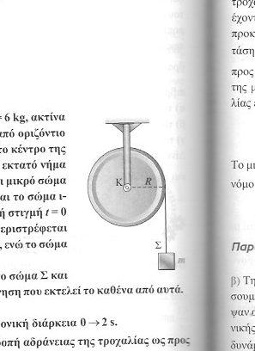

**Α2.Με γωνιακή επιτάχυνση που μεταβάλλεται.**

Π.χ. Στροφική κίνηση ράβδου.

3)Μια ομογενής ράβδος μήκους l=1m μπορεί να στρέφεται γύρω από οριζόντιο άξονα που διέρχεται από το άκρο της Α και είναι κάθετος σ΄αυτή. Ελευθερώνουμε τη ράβδο στην οριζόντια θέση. Να βρεθούν :

α)Η γωνιακή επιτάχυνση της ράβδου αμέσως μόλις ελευθερωθεί.

β) Η γωνιακή επιτάχυνση της ράβδου στη θέση που αυτή σχηματίζει γωνία θ=600 με την αρχική της οριζόντια θέση.

γ)Πώς μεταβάλλεται η γωνιακή επιτάχυνση και η γωνιακή ταχύτητα της ράβδου ,καθώς αυτή κινείται από την οριζόντια στην κατακόρυφη θέση. Η απάντηση να είναι ποιοτική.

δ)το είδος της κίνησης της ράβδου από την οριζόντια στην κατακόρυφη θέση.

Δίνονται :η ροπή αδράνειας της ράβδου μάζας m και μήκους I ως προς άξονα που διέρχεται από το κέντρο μάζας της και είναι κάθετος σ΄αυτήν : Ι= ${\frac{1}{12}ml^{2}}^{}$ και g=10m/s2

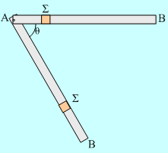

**Β. Σώμα που εκτελεί μόνο περιστροφική κίνηση και διαφορετικό σώμα που εκτελεί μόνο μεταφορική κίνηση.**

Για το σώμα που εκτελεί μόνο περιστροφική κίνηση :ΣF=0 και Στ=Ιαγ

Για το σώμα που εκτελεί μεταφορική κίνηση : ΣF=mα

4)Η διπλή τροχαλία του σχήματος αποτελείται από δύο κολλημένους μεταξύ τους δίσκους (1) και (2) που έχουν κοινό κέντρο Κ ,μάζες Μ1=5Kg και Μ2=8Κg και ακτίνες R1 =0,4m και R2=0,5m αντίστοιχα .Η διπλή τροχαλία μπορεί να περιστρέφεται χωρίς τριβές ως ένα σώμα γύρω από οριζόντιο ακλόνητο άξονα που διέρχεται από το κοινό κέντρο Κ των δύο δίσκων και είναι κάθετος στο επίπεδό τους. Σε κάθε δίσκο έχουμε τυλίξει σε πολλές στροφές αβαρές και μη εκτατό νήμα και στα ελεύθερα άκρα των νημάτων έχουμε δέσει τα μικρά σώματα Σ1 και Σ2 με μάζες m1=2,5kg και m2=4kg ,όπως φαίνεται στο σχήμα. Από τη χρονική στιγμή t=0 και μετά ασκούμε στο σώμα Σ1 οριζόντια σταθερή δύναμη F, οπότε αυτό αρχίζει να κινείται προς τα δεξιά με σταθερή επιτάχυνση μέτρου α1=4m/s2 ,ενώ η τροχαλία αρχίζει να περιστρέφεται .Το δάπεδο πάνω στο οποίο αρχίζει να κινείται το σώμα Σ1 είναι λείο ,η αντίσταση του αέρα είναι αμελητέα και τα νήματα δε γλιστρούν στα αυλάκια των δύο δίσκων.

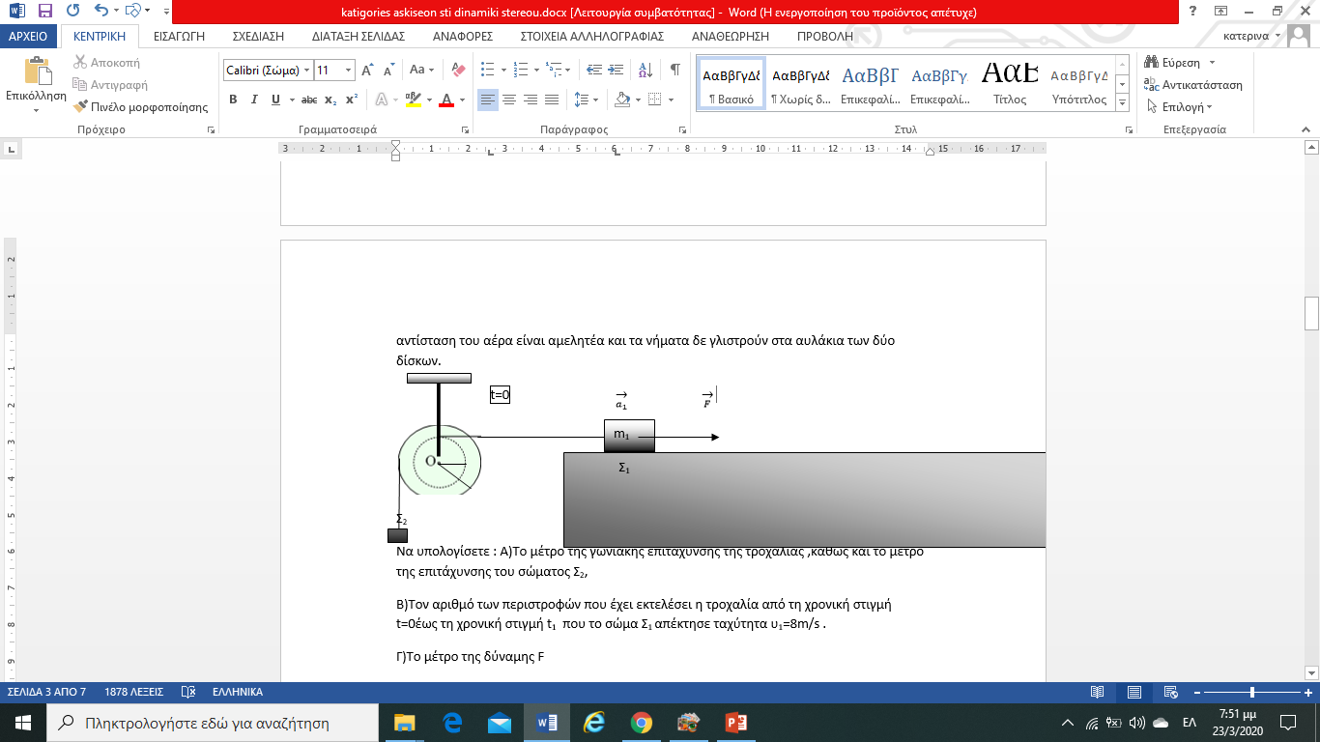

Να υπολογίσετε : Α)Το μέτρο της γωνιακής επιτάχυνσης της τροχαλίας ,καθώς και το μέτρο της επιτάχυνσης του σώματος Σ2,

Β)Τον αριθμό των περιστροφών που έχει εκτελέσει η τροχαλία από τη χρονική στιγμή t=0 έως τη χρονική στιγμή t1 που το σώμα Σ1 απέκτησε ταχύτητα μέτρου υ1=8m/s .

Γ)Το μέτρο της δύναμης $\overset{⃑}{F}$

Δίνεται ότι η ροπή αδράνειας κάθε δίσκου ως προς άξονα περιστροφής που διέρχεται από το κέντρο του και είναι κάθετος στο επίπεδό του υπολογίζεται από τη σχέση Ιcm=1/2 ΜR2

Η επιτάχυνση της βαρύτητας είναι ίση με g=10m/s2

**5)**

|  |  |
| --- | --- |
| H τροχαλία του παρακάτω σχήματος έχει μάζα Μ=6Kg ,ακτίνα R και μπορεί να περιστρέφεται χωρίς τριβές γύρω από οριζόντιο ακλόνητο άξονα που διέρχεται από το κέντρο της και είναι κάθετος στο επίπεδό της .Στο αυλάκι της τροχαλίας έχουμε τυλίξει αβαρές και μη εκτατό νήμα που καταλήγει σε σώμα μάζας m1=1kg το οποίο μπορεί να κινείται σε λείο οριζόντιο δάπεδο και είναι δεμένο σε οριζόντιο ελατήριο σταθεράς k=100N/m ,άλλο άκρο του οποίου είναι στερεωμένο σε ακλόνητο σημείο . | **C:\Users\user\Desktop\image001.jpg** |

Δύο σώματα Σ2 και Σ3 με μάζες m2=3kg και m3=4kg αντίστοιχα κρέμονται από αβαρή και μη εκτατά νήματα (2) και (3) ,τα οποία είναι και αυτά τυλιγμένα στο αυλάκι της τροχαλίας σε πολλές στροφές .Αρχικά το σύστημα ισορροπεί ακίνητο καθώς το σώμα Σ2 δέχεται κατακόρυφη σταθερή δύναμη και απέχει από το σώμα Σ3 κατακόρυφη απόσταση h=2m.Τη χρονική στιγμή t=0 κόβουμε το νήμα (1),οπότε το σώμα Σ1 αρχίζει να εκτελεί απλή αρμονική ταλάντωση πλάτους Α=0,2m, ενώ η τροχαλία αρχίζει να περιστρέφεται χωρίς τα νήματα 2,3 να γλιστρούν στο αυλάκι της.

Α)Να γράψετε τη χρονική εξίσωση της ταλάντωσης του σώματος Σ1 θεωρώντας θετική τη φορά προς τα δεξιά.

Β)Να υπολογίσετε το μέτρο της δύναμης .

Γ)Να βρείτε το πηλίκο της μέγιστης ταχύτητας ταλάντωσης του σώματος Σ1 προς το μέτρο της ταχύτητας του σώματος Σ2 τη χρονική στιγμή t1 που τα σώματα Σ3 και Σ2 φτάνουν στο ίδιο οριζόντιο επίπεδο.

Δ)Να υπολογίσετε το ρυθμό μεταβολής της κινητικής ενέργειας της τροχαλίας τη χρονική στιγμή t1 .

Δίνεται ότι η ροπή αδράνειας της τροχαλίας ως προς τον άξονα περιστροφής της υπολογίζεται από τον τύπο Ιcm=, g=10m/s2 και η αντίσταση του αέρα είναι αμελητέα.

**Σώμα που εκτελεί σύνθετη κίνηση( περιστροφική και μεταφορική κίνηση μαζί.)**

**6)**Ο δίσκος του διπλανού σχήματος είναι ομογενής ,έχει μάζα Μ=0,6kg και ακτίνα R=0.2m .Στο αυλάκι του δίσκου έχουμε τυλίξει αβαρές μη εκτατό νήμα .Κρατάμε σταθερή τη μια άκρη του νήματος όπως φαίνεται στο σχήμα και τη χρονική στιγμή t=0 αφήνουμε ελεύθερο το δίσκο ,οπότε αυτός αρχίζει να κινείται προς τα κάτω με το επίπεδο του κατακόρυφο ,ενώ το νήμα ξετυλίγεται χωρίς να γλιστρά στο αυλάκι του. Να υπολογίσετε το μέτρο :

Α)Της επιτάχυνσης του κέντρου μάζας του δίσκου και της γωνιακής επιτάχυνσης που αποκτά ο δίσκος ,

Β)Της τάσης του νήματος που δέχεται το χέρι μας κατά τη διάρκεια της καθόδου του δίσκου,

Γ)Της ταχύτητας του κέντρου μάζας του δίσκου τη χρονική στιγμή t1 που ο δίσκος έχει εκτελέσει Ν=12/π περιστροφές από τη στιγμή που αφέθηκε ελεύθερος.

Δίνεται η ροπή αδράνειας του δίσκου ως προς άξονα περιστροφής που διέρχεται από το κέντρο του και είναι κάθετος στο επίπεδό του υπολογίζεται από τη σχέση Ιcm=1/2 ΜR2

Η επιτάχυνση της βαρύτητας είναι ίση με g=10m/s2.Θεωρήστε τις τριβές αμελητέες.

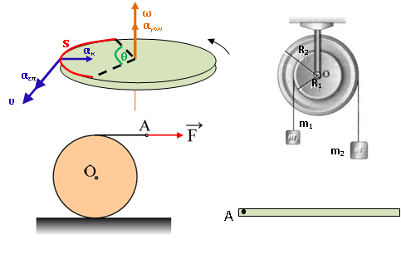

|  |  |
| --- | --- |
| **7)**Το στερεό σώμα του σχήματος αποτελείται από έναν ομογενή λεπτό δακτύλιο μάζας Μδ=0,5kg και ακτίνας L=2m ,τέσσερις λεπτές ομογενείς ράβδους μάζας μάζας Μρ=0,3kg και μήκους l=2L η καθεμία  Κι έναν λεπτό ,ομογενή δίσκο μάζας Μδ=0,8kg και ακτίνας R=.Oι ράβδοι είναι | **C:\Users\user\Documents\ekpedeftika\sxhmata\image001.jpg** |

ενωμένες στο μέσον τους ,τα άκρα τους είναι στερεωμένα στο δακτύλιο ,ενώ ο δίσκος είναι κολλημένος με τις ακτίνες έτσι ώστε το κέντρο του να ταυτίζεται με το κέντρο του δακτυλίου (το σημείο που ενώνονται οι ακτίνες ).Στο αυλάκι του δίσκου έχουμε τυλίξει αβαρές και μη εκτατό νήμα .Αρχικά το στερεό σώμα είναι ακίνητο σε οριζόντιο δάπεδο. Από τη χρονική στιγμή t=0 και μετά ασκούμε στο ελεύθερο άκρο του νήματος ,οριζόντια σταθερή δύναμη ,οπότε το στερεό σώμα αρχίζει να κυλίεται χωρίς να ολισθαίνει στο οριζόντιο δάπεδο ,με σταθερή γωνιακή επιτάχυνση μέτρου αγ =1,5rad/s2 ,χωρίς το νήμα να γλιστρά στο αυλάκι του δίσκου καθώς ξετυλίγεται απ΄αυτόν. Να υπολογίσετε :

α)Τη ροπή αδράνειας του στερεού σώματος ως προς οριζόντιο άξονα που διέρχεται από το κέντρο του δίσκου και είναι κάθετος στο επίπεδό του.

Β)Το μέτρο της δύναμης ,

Γ)Το μήκος του νήματος που έχει ξετυλιχθεί από το δίσκο από τη χρονική στιγμή t=0

Έως τη χρονική στιγμή t=4s.

Δίνεται ότι η ροπή αδράνειας του δίσκου ως προς τον άξονα που διέρχεται από το κέντρο το υ και είναι κάθετος στο επίπεδό του υπολογίζεται από τον τύπο Ιcm,δ=1/2 ΜδR2 ,ενώ η

ροπή αδράνειας κάθε ράβδου ως προς τον άξονα που διέρχεται από το μέσον της και είναι κάθετος σάυτήν υπολογίζεται από τον τύπο 

**ΠΑΡΑΤΗΡΗΣΗ ΣΧΕΤΙΚΑ ΜΕ ΤΟ ΣΧΕΔΙΑΣΜΟ ΤΗΣ ΣΤΑΤΙΚΗΣ ΤΡΙΒΗΣ**

**Πως βρίσκουμε τη φορά της στατικής τριβής για ένα σώμα που κυλίεται χωρίς να ολισθαίνει;**

Ελέγχουμε το ρόλο που έχουν (μεταφορικό ή περιστροφικό ) οι υπόλοιπες δυνάμεις ,εκτός της στατικής τριβής ,που ασκούνται στο σώμα.

1.Αν λείπει ,ο ένας από τους δύο ρόλους από τις υπόλοιπες δυνάμεις ,τότε σχεδιάζουμε τη στατική τριβή να έχει τέτοια φορά ,ώστε να έχει οπωσδήποτε το ρόλο που λείπει.

2.Αν κάποια ή κάποιες από τις υπόλοιπες δυνάμεις έχουν και τους δύο ρόλους ,τότε σχεδιάζουμε τη στατική τριβή με αυθαίρετη φορά. Αν μετά τις πράξεις η Τστ προκύψει με αρνητικό πρόσημο ,σημαίνει ότι τη σχεδιάσαμε με αντίθετη φορά από την πραγματική.

**8)**Η ομογενής σφαίρα του διπλανού σχήματος έχει μάζα Μ=5kg και ακτίνα R=0.5m και αρχικά είναι ακίνητη σε οριζόντιο δάπεδο. Από τη χρονική στιγμή t=0 και μετά ασκούμε στο κέντρο μάζας της σφαίρας οριζόντια σταθερή δύναμη F μέτρου 28Ν ,οπότε αρχίζει αμέσως να κυλίεται χωρίς να ολισθαίνει στο οριζόντιο δάπεδο.

Α)Να σχεδιάσετε τη στατική τριβή που δέχεται η σφαίρα από το δάπεδο και να αιτιολογήσετε τη φορά της.

Β)Να υπολογίσετε το μέτρο της επιτάχυνσης του κέντρου μάζας της σφαίρας καθώς και το μέτρο της γωνιακής επιτάχυνσης της περιστροφικής κίνησης της σφαίρας ως προς τον άξονα περιστροφής που διέρχεται από το κέντρο μάζας της.

Γ)Να βρείτε το μέτρο της ταχύτητας του ανώτερου σημείου της σφαίρας τη χρονική στιγμή t1=2s.

Δίνεται η ροπή αδράνειας της σφαίρας ως προς άξονα που διέρχεται από το κέντρο της

Ιcm=2/5 ΜR2.

**9)**Μια ομογενής σφαίρα μάζας Μ και ακτίνας R=0,5 m αφήνεται τη χρονική στιγμή t=0 ελεύθερη να κινηθεί από την κορυφή ενός κεκλιμένου επιπέδου ύψους h=7m ,το οποίο είναι τραχύ κι έχει γωνία κλίσης φ=300.Η σφαίρα κυλίεται στο κεκλιμένο επίπεδο χωρίς να ολισθαίνει .

Α)Να σχεδιάσετε τη στατική τριβή που δέχεται η σφαίρα και να αιτιολογήσετε τη φορά της .

Β)Να υπολογίσετε το μέτρο της επιτάχυνσης του κέντρου μάζας της σφαίρας .

Γ)Να βρείτε το μέτρο της γωνιακής ταχύτητας της σφαίρας τη στιγμή που φθάνει στη βάση του κεκλιμένου επιπέδου.

Δίνεται η ροπή αδράνειας της σφαίρας ως προς άξονα που διέρχεται από το κέντρο της

Ι=2/5 ΜR2 .Η επιτάχυνση της βαρύτητας είναι ίση με g=10m/s2

**10**) Μια ομογενής σφαίρα μάζας Μ και ακτίνας R=0,25 m εκτοξεύεται προς τα πάνω τη χρονική στιγμή t=0 από το σημείο Α του κεκλιμένου επιπέδου γωνίας κλίσης φ=300 με αρχική γωνιακή ταχύτητα μέτρου ω=25rad/s .Η σφαίρα εκτοξεύεται με τέτοιο τρόπο ,ώστε να αρχίζει αμέσως να κυλίεται χωρίς να ολισθαίνει. Να υπολογίσετε :

Α)Το μέτρο του ρυθμού μεταβολής της ταχύτητας του κέντρου μάζας της σφαίρας κατά τη διάρκεια της ανόδου της στο κεκλιμένο επίπεδο.

Β) Τη χρονική στιγμή στιγμή που η σφαίρα ακινητοποιείται στιγμιαία,

Γ)Τη μικρότερη δυνατή τιμή που μπορεί να έχει ο συντελεστής στατικής τριβής μs ,μεταξύ του κεκλιμένου επιπέδου και της σφαίρας .

Δίνεται η ροπή αδράνειας της σφαίρας ως προς άξονα που διέρχεται από το κέντρο της

Ιcm=2/5 ΜR2 .Η επιτάχυνση της βαρύτητας είναι ίση με g=10m/s2